9 кл. 15..05 Тема:§65. Малые тела Солнечной системы.

https://videouroki.net/video/58-karlikovye-planety-i-malye-tela-solnechnoj-sistemy.html

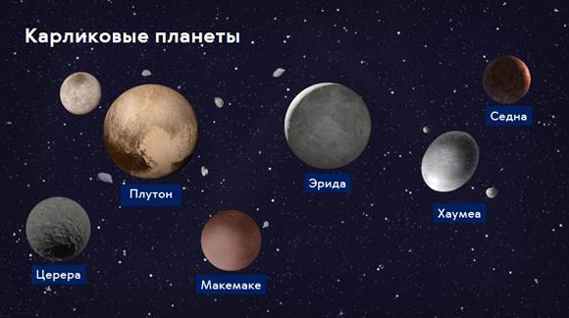
Комета Галлея.
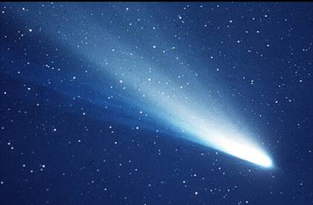
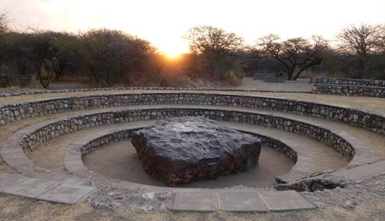
Железный метеорит Гоба

Все другие объекты, кроме карликовых планет, обращающиеся вокруг Солнца и не являющиеся спутниками, называются малыми телами Солнечной системы.
«Звёздный дождь»

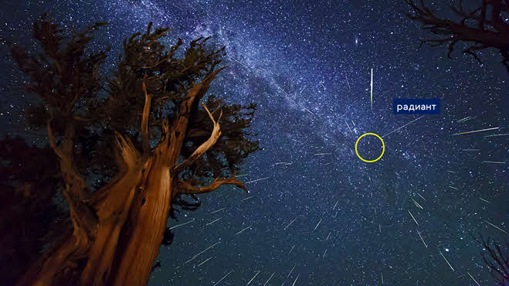
Задание ученикам.

Часть А. Выберите один правильный ответ.
1. Метеор – это
А. явление падения метеорита на поверхность планеты;
Б. достаточно крупное тело неправильной формы, обращающееся вокруг Солнца, между орбитами Марса и Юпитера;
В. явление, возникающее при сгорании в атмосфере Земли мелких тел;
Г. мельчайшее тело неправильной формы, обращающееся вокруг Солнца.
2. Небесное тело, обращающееся вокруг Солнца по коническому
сечению с растянутой орбитой:
А. астероид; Б. метеорит; В. метеор; Г. комета.
3. Самый крупный кратер на Земле, возникший от падения метеорита:
А. Барринджера (Аризона, США); Б. Вредефорт (Южная Америка);
В. Чиксулуб (Юкатан, Мексика); Г. Гоба (Африка).
4. Единственный объект пояса астероидов, который можно наблюдать невооружённым глазом:
А. Веста; Б. Апофис; В. Паллада; Г. Флора.
5. Слабая светящаяся полоса кометы, вытянутая под действием солнечного ветра в
антисолнечном направлении:
А. ядро; Б. кома; В. хвост; Г. голова.
6. Звездопад – это::
А. космическая пыль; Б. падение комет;
В. метеорный поток большой интенсивности; Г. метеоритный дождь.
7. Комета Р/1682 Q1 1Р/Halley была открыта:
А. Галилео Галилеем; Б. Эрнстом Темпелем;
В. Эдмондом Галлеем; Г. Иоганном Энке.
8. Самый большой известный метеорит, упавший на территории России:
А. Тунгусский; Б. Гоба; В. Челябинский; Г. Галлея.

Выберите номера верных утверждений.
- Кометы – это крупные звезды.
- Большинство астероидов движутся между орбитами планет Меркурия и Юпитера.
- Метеоры состоят из ядра, головы и хвоста.
- Кометы можно наблюдать невооружённым глазом.
- Самые крупные астероиды в Солнечной системе – Паллада и Веста.
- Ранее считавшаяся астероидом Церера сейчас отнесена к классу карликовых планет.
- У одной и той же кометы может быть несколько хвостов.
- По своему составу метеориты могут быть только каменными.

